https://www.cnblogs.com/lr393993507/p/10083630.html

经验汇总

自我介绍，自己做的项目和技术领域：

项目中的监控：那个监控指标常见的哪些
  - cpu占用率
  - 内存使用率
  - 数据库吞吐量
  - 项目错误率
  - 用户请求量
  - 请求响应时间

  - 名词 含义
  - TPS 应用每秒处理的请求数
  - AVG 应用对每个请求响应的平均时间
  - TP99 99%的请求响应时间小于等于该值
  - TP90 90%的请求响应时间小于等于该值
  - TP50 50%的请求响应时间小于等于该值
  - FAIL 应用对请求响应的成功、失败比率
  - 调用链接 一次请求所经过的所有系统的集合产生的链条，反馈了系统将的依赖关系及时许
性能测试通常需要监控的指标包括：
  - 服务器 Linux (包括CPU、Memory、Load、I/O)
  - 数据库：MySQL（缓存命中、索引、单条SQL性能、数据库线程数、数据池连接数）
  - 中间件：1.tomcat 2、nginx 3、memcache 4、Redis（包括线程数、连接数、日志）
  - 网络：吞吐量、吞吐率
  - 应用：Jvm内存、日志、Full GC频率

微服务涉及到的技术以及需要注意的问题有哪些
  - 每个微服务都很小，这样能聚焦一个指定的业务功能或业务需求。
  - 微服务能够被小团队单独开发，这个小团队是2到5人的开发人员组成。
  - 微服务是松耦合的，是有功能意义的服务，无论是在开发阶段或部署阶段都是独立的。
  - 微服务能使用不同的语言开发。
  - 微服务易于被一个开发人员理解，修改和维护，这样小团队能够更关注自己的工作成果。无需通过合作才能体现价值。
微服务架构的缺点
  - 1.微服务架构可能带来过多的操作。
  - 2.需要DevOps技巧
  - 3.可能双倍的努力。
  - 4.分布式系统可能复杂难以管理。
  - 5.因为分布部署跟踪问题难。
  - 6.当服务数量增加，管理复杂性增加。

注册中心你了解了哪些？
在微服务架构中，注册中心是核心的基础服务之一。在微服务架构流行之前，注册中心就已经开始出现在分布式架构的系统中。Dubbo是一个在国内比较流行的分布式框架，被大量的中小型互联网公司所采用，Dubbo是一个非常实用的框架，提供了比较完善的服务治理功能，而服务治理的实现主要依靠的就是注册中心。
服务发现 - consul 的介绍、部署和使用

consul 的可靠性你了解吗
consul就是提供服务发现的工具，consul是分布式的，高可用的，横向可扩展的；

consul 的机制你有没有具体深入过？有没有和其他的注册中心对比过？
ZooKeeper:成熟稳定
Etcd：基于http协议访问的键值对结构，服务发现需要自己注册或者使用第三方工具
Consul：轻量级高可用的键值对结构，提供服务发现功能与健康检查功能；

项目用 Spring 比较多，有没有了解 Spring 的原理？AOP 和 IOC 的原理
Aop：aspect oriented programming:面向切面编程；
Ioc:inspect of control：控制翻转或者称为DI

Spring Boot除了自动配置，相比传统的 Spring 有什么其他的区别
Spring boot在传统的spring的基础上做了封装，将一些常用的框架的使用方式封装好了；
SpringBoot继承了原有Spring框架的优秀基因；SpringBoot简化了使用Spring的过程

Spring Cloud 有了解多少
Spring Cloud 是一套完整的微服务解决方案，基于 Spring Boot 框架，准确的说，它不是一个框架，而是一个大的容器，它将市面上较好的微服务框架集成进来，从而简化了开发者的代码量

Spring Bean 的生命周期
实例化==>填充属性==>调用BeanNameAware的setBeanName方法==>调用BeanFactoryAware的setBeanDactory方法==>调用ApplicationContext方法==>调用BeanPostProcess的postProcessBeforeInitialization方法==>调用InitializingBean的afterPropertiesSet方法==>调用定制的初始化方法==>调用BeanPostProcess的postProcessAfterInitialization方法==>Bean准备就绪==>调用DispostbleBean的destory方法==>调用定制的销毁方法

hashMap 和 hashTable 区别
HashMap线程是不安全的，HashTable是安全的。HashTable的key和value都不能为null，HashMap的key和value可以为null
Hashmap是实现的map接口，但是hashtable是实现的dictionary接口

Object 的 hashcode 方法重写了，equals 方法要不要改
Equal改了，hashcode是建议一定要改，因为用equal比较相等了，那么元素肯定只希望有一个存在，如果hashcode不等，那么就会散列表中有两个位置，但是hashcode改了可以不改equals方法；

Hashmap 线程不安全的出现场景
我们都知道HashMap初始容量大小为16,一般来说，当有数据要插入时，都会检查容量有没有超过设定的thredhold，如果超过，需要增大Hash表的尺寸，但是这样一来，整个Hash表里的元素都需要被重算一遍。这叫rehash
另外一个比较明显的线程不安全的问题是HashMap的get操作可能因为resize而引起死循环（cpu100%）

线上服务 CPU 很高该怎么做？有哪些措施可以找到问题
top oder by with P：1040 // 首先按进程负载排序找到 axLoad(pid)
top -Hp 进程PID：1073 // 找到相关负载 线程PID
printf “0x%x\n”线程PID： 0x431 // 将线程PID转换为 16进制，为后面查找 jstack 日志做准备
jstack 进程PID | vim +/十六进制线程PID - // 例如：jstack 1040|vim +/0x431 -

.JDK 中有哪几个线程池？顺带把线程池讲了个遍
FixedThreadPool:
FixedThreadPool并不是一个类，它是由Executors工具类创建出来的一个固定线程数的ThreadPoolEexcutor的对象。
SingleThreadPool:
SingleThreadPool是只有一个线程的线程池，内部实现和FixedThreadPool一样，不过就是线程数有区别。
CachedThreadPool:
一个可缓存线程池，如果线程池长度超过处理需要，可灵活回收空闲线程，若无可回收，则新建线程
ScheduledThreadPoolExecutor:
一个定长线程池，支持定时及周期性任务执行。

SQL 优化的常见方法有哪些
1.应尽量避免在 where 子句中使用!=或<>操作符，否则将引擎放弃使用索引而进行全表扫描

2.对查询进行优化，应尽量避免全表扫描，首先应考虑在 where 及 order by 涉及的列上建立索引

3.应尽量避免在 where 子句中对字段进行 null值判断，否则将导致引擎放弃使用索引而进行全表扫描，

​ 如：select id from t where num is null可以在num上设置默认值0，确保表中num列没有null值，

​ 然后这样查询：select id from t where num=0

4.尽量避免在 where 子句中使用 or 来连接条件，否则将导致引擎放弃使用索引而进行全表扫描，

​ 如：select id from t where num=10 or num=20

​ 可以这样查询：select id from t where num=10 unionall select id from t where num=20

5.下面的查询也将导致全表扫描 select id from t where name like ‘%c%’,左模糊和全模糊查询都会导致搜索引擎放弃索引直接全表扫描，要想使用索引可以使用右模糊查询

6.in 和 not in 也要慎用，否则会导致全表扫描

​ 如：select id from t where num in(1,2,3)

​ 对于连续的数值，能用 between 就不要用 in 了：select id from t where num between 1 and 3

7.如果在 where 子句中使用参数，也会导致全表扫描。因为SQL只有在运行时才会解析局部变量，但优化程序不能将访问计划的选择推迟到运行时；它必须在编译时进行选择。然而，如果在编译时建立访问计划，变量的值还是未知的，因而无法作为索引选择的输入项。

​ 如下面语句将进行全表扫描：select id from t where num = @num

​ 可以改为强制查询使用索引：select id from t with(index(索引名)) where num = @num

8.应尽量避免在 where 子句中对字段进行表达式操作，这将导致引擎放弃使用索引而进行全表扫描。

​ 如：select id from t where num/2=100

​ 应改为: select id from t where num=100*2

9.应尽量避免在where子句中对字段进行函数操作，这将导致引擎放弃使用索引而进行全表扫描。

​ 如：select id from t where substring(name,1,3)=’abc’–name以abc开头的id

​ select id from t where date diff(day,createdate,’2005-11-30′)=0–’2005-11-30′生成的id

​ 应修改为：select id from t where name like‘abc%’select id from t where createdate>=’2005-11-30′ andcreatedate<’2005-12-1′

10.不要在 where 子句中的“=”左边进行函数、算术运算或其他表达式运算，否则系统将可能无法正确使用索引

11.在使用索引字段作为条件时，如果该索引是复合索引，那么必须使用到该索引中的第一个字段作为条件时才能保证系统使用该索引，否则该索引将不会被使用，并且应尽可能的让字段顺序与索引顺序相一致

12.不要写一些没有意义的查询，如需要生成一个空表结构：

​ 如：select col1,col2 into #t from t where 1=0这类代码不会返回任何结果集，但是会消耗系统资源的，

​ 应改成这样：create table #t(…)

13.很多时候用 exists 代替 in 是一个好的选择

​ 如：select num from a where num in(select num from b)

​ 修改成 select num from a where exists(select 1 from b where num=a.num)

14.并不是所有索引对查询都有效，SQL是根据表中数据来进行查询优化的，当索引列有大量数据重复时，SQL查询可能不会去利用索引，如一表中有字段 sex，male、female几乎各一半，那么即使在sex上建了索引也对查询效率起不了作用。

15.索引并不是越多越好，索引固然可以提高相应的 select 的效率，但同时也降低了 insert 及 update 的效率，因为 insert 或 update 时有可能会重建索引，所以怎样建索引需要慎重考虑，视具体情况而定。一个表的索引数最好不要超过6个，若太多则应考虑一些不常使用到的列上建的索引是否有必要

16.尽量使用数字型字段，若只含数值信息的字段尽量不要设计为字符型，这会降低查询和连接的性能，并会增加存储开销。这是因为引擎在处理查询和连接时会逐个比较字符串中每一个字符，而对于数字型而言只需要比较一次就够了

17.尽可能的使用varchar/nvarchar 代替 char/nchar ，因为首先变长字段存储空间小，可以节省存储空间，其次对于查询来说，在一个相对较小的字段内搜索效率显然要高些。

18.任何地方都不要使用 select *from t ，用具体的字段列表代替“*”，不要返回用不到的任何字段。

19.尽量避免使用游标，因为游标的效率较差，如果游标操作的数据超过1万行，那么就应该考虑改写

20.在所有的存储过程和触发器的开始处设置SET NOCOUNT ON ，在结束时设置 SET NOCOUNT OFF 。无需在执行存储过程和触发器的每个语句后向客户端发送 DONE_IN_PROC 消息。

21.尽量避免向客户端返回大数据量，若数据量过大，应该考虑相应需求是否合理。

SQL 索引的顺序，字段的顺序
遵循最左原则

查看 SQL 是不是使用了索引？（有什么工具）
Explan select * from table;

Tcp和udp的区别，tcp怎么做到可靠性？
TCP与UDP区别总结：
1、TCP面向连接（如打电话要先拨号建立连接）;UDP是无连接的，即发送数据之前不需要建立连接
2、TCP提供可靠的服务。也就是说，通过TCP连接传送的数据，无差错，不丢失，不重复，且按序到达;UDP尽最大努力交付，即不保 证可靠交付
3、TCP面向字节流，实际上是TCP把数据看成一连串无结构的字节流;UDP是面向报文的
UDP没有拥塞控制，因此网络出现拥塞不会使源主机的发送速率降低（对实时应用很有用，如IP电话，实时视频会议等）
4、每一条TCP连接只能是点到点的;UDP支持一对一，一对多，多对一和多对多的交互通信
5、TCP首部开销20字节;UDP的首部开销小，只有8个字节
6、TCP的逻辑通信信道是全双工的可靠信道，UDP则是不可靠信道
TCP协议与UDP协议的区别
首先咱们弄清楚，TCP协议和UCP协议与TCP/IP协议的联系，很多人犯糊涂了，
一直都是说TCP协议与UDP协议的区别，我觉得这是没有从本质上弄清楚网络通信！
TCP/IP协议是一个协议簇。里面包括很多协议的，UDP只是其中的一个， 之所以命名为TCP/IP协议，因为TCP、IP协议是两个很重要的协议，就用他两命名了。

TCP/IP协议集包括应用层,传输层，网络层，网络访问层。

其中应用层包括:
1、超文本传输协议（HTTP）:万维网的基本协议；
2、文件传输（TFTP简单文件传输协议）；
3、远程登录（Telnet），提供远程访问其它主机功能, 它允许用户登录internet主机，并在这台主机上执行命令；
4、网络管理（SNMP简单网络管理协议），该协议提供了监控网络设备的方法， 以及配置管理,统计信息收集,性能管理及安全管理等；
5、域名系统（DNS），该系统用于在internet中将域名及其公共广播的网络节点转换成IP地址。

其次网络层包括:
1、Internet协议（IP）；
2、Internet控制信息协议（ICMP）；
3、地址解析协议（ARP）；
4、反向地址解析协议（RARP）。

最后说网络访问层:
网络访问层又称作主机到网络层（host-to-network），网络访问层的功能包括IP地址与物理地址硬件的映射， 以及将IP封装成帧.基于不同硬件类型的网络接口，网络访问层定义了和物理介质的连接. 当然我这里说得不够完善，TCP/IP协议本来就是一门学问，每一个分支都是一个很复杂的流程， 但我相信每位学习软件开发的同学都有必要去仔细了解一番。

下面着重讲解一下TCP协议和UDP协议的区别:
TCP三次握手过程
第一次握手：主机A通过向主机B 发送一个含有同步序列号的标志位的数据段给主机B，向主机B 请求建立连接，通过这个数据段， 主机A告诉主机B 两件事：我想要和你通信；你可以用哪个序列号作为起始数据段来回应我。

第二次握手：主机B 收到主机A的请求后，用一个带有确认应答（ACK）和同步序列号（SYN）标志位的数据段响应主机A，也告诉主机A两件事：我已经收到你的请求了，你可以传输数据了；你要用那个序列号作为起始数据段来回应我

第三次握手：主机A收到这个数据段后，再发送一个确认应答，确认已收到主机B 的数据段："我已收到回复，我现在要开始传输实际数据了，这样3次握手就完成了，主机A和主机B 就可以传输数据了。

3次握手的特点
没有应用层的数据 SYN这个标志位只有在TCP建立连接时才会被置1 握手完成后SYN标志位被置0。

TCP建立连接要进行3次握手，而断开连接要进行4次
第一次： 当主机A完成数据传输后,将控制位FIN置1，提出停止TCP连接的请求 ；

第二次： 主机B收到FIN后对其作出响应，确认这一方向上的TCP连接将关闭,将ACK置1；

第三次： 由B 端再提出反方向的关闭请求,将FIN置1 ；

第四次： 主机A对主机B的请求进行确认，将ACK置1，双方向的关闭结束.
Tcp各种状态详解 为什么是三次握手？为什么是四次挥手？
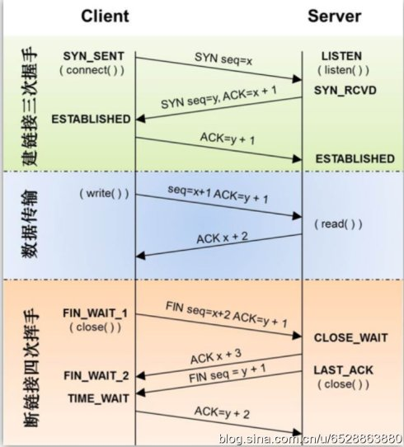
名词解释
1、ACK 是TCP报头的控制位之一，对数据进行确认。确认由目的端发出， 用它来告诉发送端这个序列号之前的数据段都收到了。 比如确认号为X，则表示前X-1个数据段都收到了，只有当ACK=1时,确认号才有效，当ACK=0时，确认号无效，这时会要求重传数据，保证数据的完整性。

2、SYN 同步序列号，TCP建立连接时将这个位置1。

3、FIN 发送端完成发送任务位，当TCP完成数据传输需要断开时,，提出断开连接的一方将这位置1。

TCP的包头结构：
源端口 16位；

目标端口 16位；

序列号 32位；

回应序号 32位；

TCP头长度 4位；

reserved 6位；

控制代码 6位；

窗口大小 16位；

偏移量 16位；

校验和 16位；

选项 32位(可选)；

这样我们得出了TCP包头的最小长度，为20字节。

UDP（User Data Protocol，用户数据报协议）
1、UDP是一个非连接的协议，传输数据之前源端和终端不建立连接， 当它想传送时就简单地去抓取来自应用程序的数据，并尽可能快地把它扔到网络上。 在发送端，UDP传送数据的速度仅仅是受应用程序生成数据的速度、 计算机的能力和传输带宽的限制； 在接收端，UDP把每个消息段放在队列中，应用程序每次从队列中读一个消息段。

2、 由于传输数据不建立连接，因此也就不需要维护连接状态，包括收发状态等， 因此一台服务机可同时向多个客户机传输相同的消息。

3、UDP信息包的标题很短，只有8个字节，相对于TCP的20个字节信息包的额外开销很小。

4、吞吐量不受拥挤控制算法的调节，只受应用软件生成数据的速率、传输带宽、 源端和终端主机性能的限制。

5、UDP使用尽最大努力交付，即不保证可靠交付， 因此主机不需要维持复杂的链接状态表（这里面有许多参数）。

6、UDP是面向报文的。发送方的UDP对应用程序交下来的报文， 在添加首部后就向下交付给IP层。既不拆分，也不合并，而是保留这些报文的边界， 因此，应用程序需要选择合适的报文大小。

我们经常使用“ping”命令来测试两台主机之间TCP/IP通信是否正常， 其实“ping”命令的原理就是向对方主机发送UDP数据包，然后对方主机确认收到数据包， 如果数据包是否到达的消息及时反馈回来，那么网络就是通的。

ping命令是用来探测主机到主机之间是否可通信，如果不能ping到某台主机，表明不能和这台主机建立连接。ping命令是使用 IP 和网络控制信息协议 (ICMP)，因而没有涉及到任何传输协议(UDP/TCP) 和应用程序。它发送icmp回送请求消息给目的主机。

ICMP协议规定：目的主机必须返回ICMP回送应答消息给源主机。如果源主机在一定时间内收到应答，则认为主机可达。

UDP的包头结构：
源端口 16位 目的端口 16位 长度 16位 校验和 16位

每一层代表协议

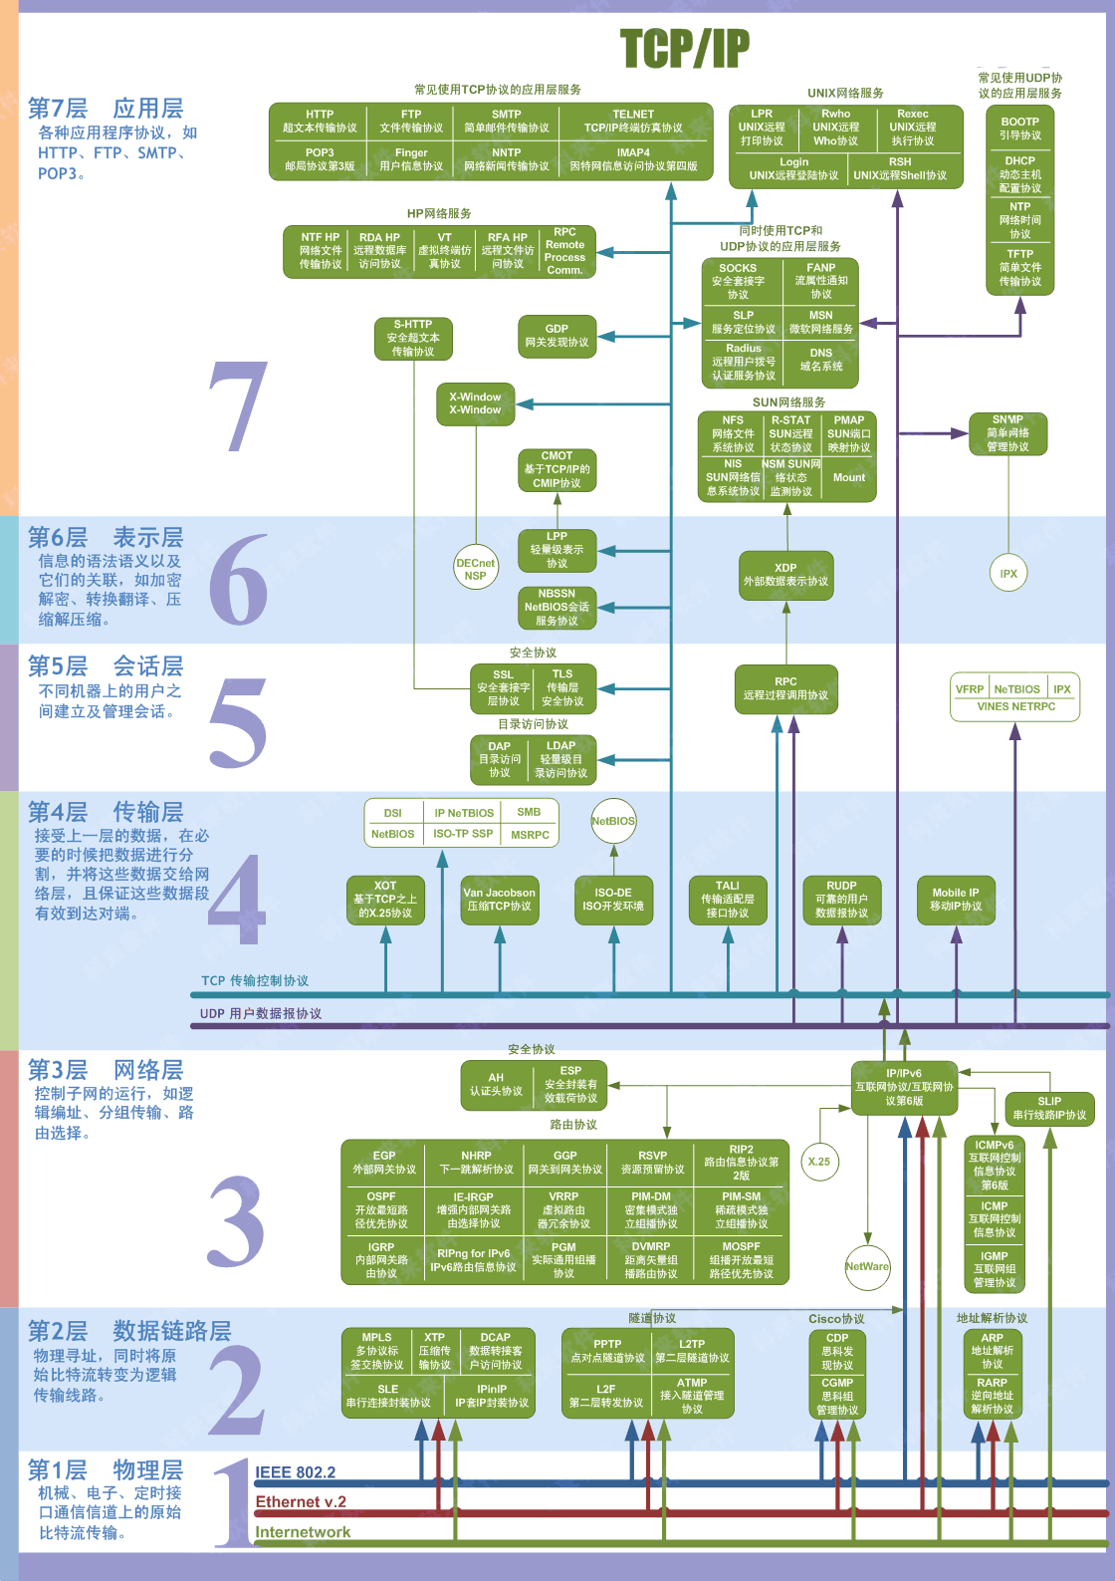

说说你知道的排序算法？
排序算法

面试中的排序算法总结(https://www.cnblogs.com/wxisme/p/5243631.html)
​ 冒泡排序、选择排序、插入排序、快速排序、堆排序、希尔排序、归并排序、计数排序、桶排序、基数排序、
算法 | 最快时间复杂度 | 平均时间复杂度 | 最坏时间复杂度 | 空间复杂度 | 是否稳定
冒泡排序 | Ω(n) | Θ(n2) | O(n2) | O(1) | 稳定
插入排序 | Ω(n) | Θ(n2) | O(n2) | O(1) | 稳定
希尔排序 | Ω(nlogn) | Θ(n(log(n))2) | O(n(log(n))2) | O(1) | 不稳定
选择排序 | Ω(n2) | Θ(n2) | O(n2) | O(1) | 不稳定
堆排序 | Ω(nlogn) | Θ(nlogn) | O(nlogn) | O(1) | 不稳定
归并排序 | Ω(nlogn) | Θ(nlogn) | O(nlogn) | O(n) | 稳定
快速排序 | Ω(nlogn) | Θ(nlogn) | O(nlogn) | O(logn) | 不稳定
基数排序 | Ω(n+b) | Θ(n+b) | O(n+b) | O(n+k) | 稳定

查找一个数组的中位数？
如果有奇数个数字，则取（n+1）/2的数字建立最小堆结构，然后剩余元素跟堆定元素比较，大的替换，最终堆定元素就是中位数

http 默认端口，https 默认端口
⑴. HTTP协议代理服务器常用端口号：80/8080/3128/8081/9080
⑵. SOCKS代理协议服务器常用端口号：1080
⑶. FTP（文件传输）协议代理服务器常用端口号：21
⑷. Telnet（远程登录）协议代理服务器常用端口：23

HTTP服务器，默认的端口号为80/tcp（木马Executor开放此端口）；
HTTPS（securely transferring web pages）服务器，默认的端口号为443/tcp 443/udp；
Telnet（不安全的文本传送），默认端口号为23/tcp（木马Tiny Telnet Server所开放的端口）；
FTP，默认的端口号为21/tcp（木马Doly Trojan、Fore、Invisible FTP、WebEx、WinCrash和Blade Runner所开放的端口）；
TFTP（Trivial File Transfer Protocol），默认的端口号为69/udp；
SSH（安全登录）、SCP（文件传输）、端口重定向，默认的端口号为22/tcp；
SMTP Simple Mail Transfer Protocol (E-mail），默认的端口号为25/tcp（木马Antigen、Email Password Sender、Haebu Coceda、Shtrilitz Stealth、WinPC、WinSpy都开放这个端口）；
POP3 Post Office Protocol (E-mail) ，默认的端口号为110/tcp；
WebLogic，默认的端口号为7001；
Webshpere应用程序，默认的端口号为9080；
webshpere管理工具，默认的端口号为9090；
JBOSS，默认的端口号为8080；
TOMCAT，默认的端口号为8080；
WIN2003远程登陆，默认的端口号为3389；
Symantec AV/Filter for MSE,默认端口号为 8081；
Oracle 数据库，默认的端口号为1521；
ORACLE EMCTL，默认的端口号为1158；
Oracle XDB（XML 数据库），默认的端口号为8080；
Oracle XDB FTP服务，默认的端口号为2100；
MS SQL*SERVER数据库server，默认的端口号为1433/tcp 1433/udp；
MS SQL*SERVER数据库monitor，默认的端口号为1434/tcp 1434/udp；

DNS是什么
DNS是Domain Name Service的缩写，翻译过来就是计算机域名服务器（也有扩写成Domain Name System，译为计算机域名系统）。而之所以本文称DNS服务器为“翻译官”，是因为DNS是进行域名(domain name)和与之相对应的IP地址(IP address)转换的服务器。
一个域名可以指向多个ip，用来做负载均衡嘛。
同样一个ip可以被多个域名指向，就是大家所购买的虚拟主机嘛;一个域名至少解析到一个IP地址，可以解析到多个个IP地址，DNS轮询和CDN加速就是这个原理。

git rebase 和 merge 有什么区别
marge 特点：自动创建一个新的commit
如果合并的时候遇到冲突，仅需要修改后重新commit
优点：记录了真实的commit情况，包括每个分支的详情
缺点：因为每次merge会自动产生一个merge commit，所以在使用一些git 的GUI tools，特别是commit比较频繁时，看到分支很杂乱。

rebase 特点：会合并之前的commit历史
优点：得到更简洁的项目历史，去掉了merge commit
缺点：如果合并出现代码问题不容易定位，因为re-write了history

常用的负载均衡，该怎么用
简单介绍几种常用的负载均衡原理(https://www.jianshu.com/p/da6e562fa3a6)
常用的负载均衡软件详解(https://blog.csdn.net/chengxuyuanyonghu/article/details/78500297)
负载均衡的几种常用算法(https://www.cnblogs.com/me115/p/5000465.html)
1、轮询 2、最小连接 3、权重 4、ip
第一阶段：利用Nginx或HAProxy进行单点的负载均衡，这一阶段服务器规模刚脱离开单服务器、单数据库的模式，需要一定的负载均衡，但是仍然规模较小没有专业的维护团队来进行维护，也没有需要进行大规模的网站部署。这样利用Nginx或HAproxy就是第一选择，此时这些东西上手快， 配置容易，在七层之上利用HTTP协议就可以。这时是第一选择。
​
第二阶段：随着网络服务进一步扩大，这时单点的Nginx已经不能满足，这时使用LVS或者商用Array就是首要选择，Nginx此时就作为LVS或者Array的节点来使用，具体LVS或Array的是选择是根据公司规模和预算来选择，Array的应用交付功能非常强大，本人在某项目中使用过，性价比也远高于F5，商用首选！但是一般来说这阶段相关人才跟不上业务的提升，所以购买商业负载均衡已经成为了必经之路。
​
第三阶段：这时网络服务已经成为主流产品，此时随着公司知名度也进一步扩展，相关人才的能力以及数量也随之提升，这时无论从开发适合自身产品的定制，以及降低成本来讲开源的LVS，已经成为首选，这时LVS会成为主流。
五、最终形成比较理想的基本架构为：Array/LVS — Nginx/Haproxy — Squid/Varnish — AppServer。

网关能够为后端服务带来哪些好处
网关：网关能实现不同协议网络的互联，网络与网络互联的一道关口，Open Service对外进行内部服务的请求的路由、过滤

hashcode 和 equals 方法常用地方？
  - 常用的地方就是集合，equals是来自object类的一个方法，子类可以重写，用来判断对象是否相等，hashcode是返回对象的hash码；
  - Java的基类Object提供了一些方法，其中equals()方法用于判断两个对象是否相等，hashCode()方法用于计算对象的哈希码。equals()和hashCode()都不是final方法，都可以被重写(overwrite)。

Hashmap怎么判断重复
Map中判断key是否相同是通过containsKey()方法进行的，它就是先判断key的hashCode是否相同，再判断key是否相等或equals的。如果存放的key值重复那么会直接覆盖掉与原来的Key值

ArrayList 和 LinkedList 区别
1.ArrayList是实现了基于动态数组的数据结构，每个元素在内存中存储地址是连续的；LinkedList基于链表的数据结构
2.LinkedList查询用的遍历，AyyayList查询用的是数组下标，所以对于查询ArrayList性能高于LinkedList，所以检索性能显然高于通过for循环来查找每个元素的LinkedList。
3.元素插入删除的效率对比，要视插入删除的位置来分析，各有优劣：在列表首位添加（删除）元素，LnkedList性能远远优于ArrayList；在列表中间位置添加（删除）元素，总的来说位置靠前则LnkedList性能优于ArrayList，靠后则相反；在列表末尾位置添加（删除）元素，性能相差不大。

Set存的顺序是有序的么？
我们经常听说List是有序且可重复的，Set是无序且不重复的。这是一个误区，这里所说的顺序有两个概念，一是按照添加的顺序排列，二是按，照自然顺序a-z排列。Set并不是无序的传统所说的Set无序指的是HashSet，它不能保证元素的添加顺序，更不能保证自然顺序，而Set的其他实现类是可以实现这两种顺序的。

1，LinkedHashset : 保证元素添加的自然顺序

2，TreeSet : 保证元素的自然顺序

Hashset是不是线程安全的，为什么不是线程安全的？
Hashset不是线程安全的，因为hashset是通过hashmap实现的

Java 中有哪些线程安全的 Map
Java中平时用的最多的Map集合就是HashMap了，它是线程不安全的。
看下面两个场景：
1、当用在方法内的局部变量时，局部变量属于当前线程级别的变量，其他线程访问不了，所以这时也不存在线程安全不安全的问题了。
2、当用在单例对象成员变量的时候呢？这时候多个线程过来访问的就是同一个HashMap了，对同个HashMap操作这时候就存在线程安全的问题了。

HashTable
HashTable的get/put方法都被synchronized关键字修饰，说明它们是方法级别阻塞的，它们占用共享资源锁，所以导致同时只能一个线程操作get或者put，而且get/put操作不能同时执行，所以这种同步的集合效率非常低，一般不建议使用这个集合。
SynchronizedMap
这种是直接使用工具类里面的方法创建SynchronizedMap，把传入进行的HashMap对象进行了包装同步而已，这个同步方式实现也比较简单，看出SynchronizedMap的实现方式是加了个对象锁，每次对HashMap的操作都要先获取这个mutex的对象锁才能进入，所以性能也不会比HashTable好到哪里去，也不建议使用。
ConcurrentHashMap - 推荐
这个也是最推荐使用的线程安全的Map，也是实现方式最复杂的一个集合，每个版本的实现方式也不一样，在jdk8之前是使用分段加锁的一个方式，分成16个桶，每次只加锁其中一个桶，而在jdk8又加入了红黑树和CAS算法来实现。

Concurrenthashmap 是怎么做到线程安全的？
https://www.cnblogs.com/junjiang3/p/8686290.html
https://www.cnblogs.com/yydcdut/p/3959815.html

分段机制：segment，每段加reentrantLock可重入锁
定位元素：1 找segment数组下标 2 找segment的HashEntry数组下标
get方法：不需要加锁，value值使用了volatile关键字修饰
put方法：hash计算段---锁定段---hash计算HashEntry数组---若超多阈值---扩容---释放；
ConcurrentHashMap是线程安全的，那是在他们的内部操作，其外部操作还是需要自己来保证其同步的，特别是静态的ConcurrentHashMap,其有更新和查询的过程，要保证其线程安全，需要syn一个不可变的参数才能保证其原子性

你项目除了写 Java 代码，还有前端代码，那你知道前端有哪些框架吗？
vue、React、Angular：是前端三大主流框架

mySQL 分页查询语句
mysql> SELECT * FROM table LIMIT 5,10; // 检索记录行 6-15

//为了检索从某一个偏移量到记录集的结束所有的记录行，可以指定第二个参数为 -1：
mysql> SELECT * FROM table LIMIT 95,-1; // 检索记录行 96-last.

//如果只给定一个参数，它表示返回最大的记录行数目：
mysql> SELECT * FROM table LIMIT 5; //检索前 5 个记录行

//换句话说，LIMIT n 等价于 LIMIT 0,n。

Orace分页
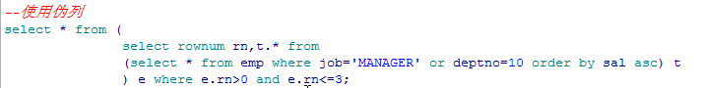

不可重复读会出现在什么场景？
1、脏读
脏读指一个事务读取了另外一个事务未提交的数据。

这是非常危险的，假设Ａ向Ｂ转帐100元，对应sql语句如下所示
1.update account set money=money+100 where name='B';
2.update account set money=money-100 where name='A';
当第1条sql执行完，第2条还没执行(A未提交时)，如果此时Ｂ查询自己的帐户，就会发现自己多了100元钱。如果A等B走后再回滚，B就会损失100元。
2、不可重复读
不可重复读指在一个事务内读取表中的某一行数据，多次读取结果不同。
例如银行想查询A帐户余额，第一次查询A帐户为200元，此时A向帐户内存了100元并提交了，银行接着又进行了一次查询，此时A帐户为300元了。银行两次查询不一致，可能就会很困惑，不知道哪次查询是准的。
不可重复读和脏读的区别是，脏读是读取前一事务未提交的脏数据，不可重复读是重新读取了前一事务已提交的数据。
很多人认为这种情况就对了，无须困惑，当然是后面的为准。我们可以考虑这样一种情况，比如银行程序需要将查询结果分别输出到电脑屏幕和写到文件中，结果在一个事务中针对输出的目的地，进行的两次查询不一致，导致文件和屏幕中的结果不一致，银行工作人员就不知道以哪个为准了。
3、虚读(幻读)
虚读(幻读)是指在一个事务内读取到了别的事务插入的数据，导致前后读取不一致。
如丙存款100元未提交，这时银行做报表统计account表中所有用户的总额为500元，然后丙提交了，这时银行再统计发现帐户为600元了，造成虚读同样会使银行不知所措，到底以哪个为准。

前端浏览器地址的一个 http 请求到后端整个流程是怎么样？能够说下吗？
域名解析 --> 发起TCP的3次握手 --> 建立TCP连接后发起http请求 --> 服务器响应http请求，浏览器得到html代码 --> 浏览器解析html代码，并请求html代码中的资源（如js、css、图片等） --> 浏览器对页面进行渲染呈现给用户
http请求方法：
GET: 完整请求一个资源 （常用）
HEAD: 仅请求响应首部
POST：提交表单 （常用）
PUT: (webdav) 上传文件（但是浏览器不支持该方法）
DELETE：(webdav) 删除
OPTIONS：返回请求的资源所支持的方法的方法
TRACE: 追求一个资源请求中间所经过的代理（该方法不能由浏览器发出）

CONNECT HTTP/1.1协议中预留给能够将连接改为管道方式的代理服务器。
【一次完整的Http请求过程】(https://blog.csdn.net/zjkC050818/article/details/78345819)
HTTP协议是无状态的，我们看到查到的用到的返回404，500,200，201,202,301.这些不是HTTP协议的状态码。是HTTP的状态码，就是HTTP请求服务器返回的状态码。HTTP协议和HTTP请求返回状态码是二回事。
**HTTP请求方法并不是只有GET和POST，只是最常用的。据RFC2616标准（现行的HTTP/1.1）得知，通常有以下8种方法：OPTIONS、GET、HEAD、POST、PUT、DELETE、TRACE和CONNECT。**
Code | HTTP Operation | Body Contents | Description
200 | GET,PUT | 资源 | 操作成功
201 | POST | 在资源,元数据 | 对象创建成功
202 | POST,PUT,DELETE.PATCH | N/A | 全请求已经被接受
204 | DELETE,PUT,PATCH | N/A | 操作已经执行成功，但是没有返回数据
301 | GET | link | 资源已被移除
303 | GET | link | 重定向
304 | GET | N/A | 资源没有被修改
400 | GET,POST,PUT,DELETE.PATCH | 错误提示(消息) | 参数列表错误(缺少,可是不匹配)
401 | GET,POST,PUT,DELETE.PATCH | 错误提示(消息) | 未授权
403 | GET,POST,PUT,DELETE.PATCH | 错误提示(消息) | 和访问受限，授权过期
404 | GET,POST,PUT,DELETE.PATCH | 错误提示(消息) | 资源，服务未找到
405 | GET,POST,PUT,DELETE.PATCH | 错误提示(消息) | 不允许的http方法
409 | GET,POST,PUT,DELETE.PATCH | 错误提示(消息) | 资源冲突，或者资源被锁定
415 | GET,POST,PUT,DELETE.PATCH | 错误提示(消息) | 不支持的数据(媒体)类型
429 | GET,POST,PUT,DELETE.PATCH | 错误提示(消息) | 请求过多被限制
500 | GET,POST,PUT,DELETE.PATCH | 错误提示(消息) | 系统内部错误
501 | GET,POST,PUT,DELETE.PATCH | 错误提示(消息) | 接口未实现
Java中HTTP的CRUD方法
HTTP方法 | 数据处理 | 说明
POST | Create | 新增一个没有id的资源
GET | Read | 取得一个资源
PUT | Update | 更新一个资源。或新增一个含 id 资源(如果 id 不存在)
DELETE | Delete | 删除一个资源

刚从阿里面试回来已拿到offer想和大家分享一下（阿里面试经验）
- 自我介绍
您好，我叫胡政东，目前就职于恒生电子股份有限公司，然后主要负责前台页面显示以及后台批量业务处理，擅长javaweb方向主要知识，了解ssh等主流框架；

说说你做过的项目，遇到过哪些问题，后来怎么解决的?
  - 第一个项目上海银行差异化额度，这个项目主要问题就是差异化额度的差异化这一点，我们综合理财3.0是已经有一套额度控制流程，这里处理的差异化主要是在个人等级，渠道或者对私对公这个维度上面设置不同的额度，然后跟原来逻辑进行同步控制；主要难点就是什么时候回退额度，什么时候扣减额度，最终是通过认真研读业务需求然后找原来额度处理流程参考；
  - 第二个项目是南洋商行的数据移植，主要负责数据移植shell脚本的编写以及数据正确性的校验；这个项目主要难点对于我来说就是shell脚本，行里数迁组是给txt的原始旧线数据，那我呢就是需要将这个数据通过sqlload方式导进数据库然后对数据进行检查，这个工作都是由我一个人做，包括上生产，所以压力比较大，然后难点一就是这个sqlload模块我之前是没有了解过的，然后shell脚本也是基本不会写，这次也是参考了很多网上的资料然后才慢慢的学会怎么导包，例如数据库的连接常量，不能每次都该所有的文件，然后怎么输出日志，然后sqlload格式这个基本比较固定；

string中加号连接符是怎么执行的?
如果加号连接的是两个字符串常量，则jvm是直接将字符串相加当成一个字符串，然后看字符串在常量池里面是否存在，存在则直接取出来用，不存在则创建然后给到赋值对象，如果加号连接的是两个引用不过是字符串常量引用还是new出来的string对象引用，这种情况不管怎么样都会创建新的对象；

谈一谈对spring的理解
  - 首先spring是一个开源框架，相对于传统的ejb来说，spring可使用简单的javabean来实现以前只有ejb才能实现的功能，而spring最主要的功能就是ioc跟aop
  - 在java开发领域，spring是一个轻量级的框架，非入侵式的框架；
  - Spring主要核心ioc：inverse of control，控制反转，顾名思义就是将控制交出去，交给谁呢，交给spring容器，以前如果我们要构造一个对象需要自己new一个对象，后来出了工厂模式之后，我们可以交给工厂来帮我创造，其实这个spring就是类似的思想，直接将要创造的类名称放到配置，由spring来帮我们创造这个对象；
  - Di：依赖注入，这个主要是为对象赋值，在spring中有类似像set注入，构造器注入，用这两种方式可以很方便的依靠容易帮我们注入bean的变量值；
  - Aop面向切面编程，spring中可以设置切面跟切点，以及切点前后方法，所谓切面就是我们把正常的业务逻辑当成一条线来看的话，程序从前到后运行，我用一个面切下去，这个面就是切面，点面相交的点称之为切点，我们可以在切点前后插入相关操作，像日志处理，事务处理等等；
  - 然后spring产生对象就是用的beanfactory跟applicationContext来生成的，这个也符合我们之前说的类似工厂的方法；

Spring的原理是什么
https://www.cnblogs.com/zhoudi/p/5820513.html

cookie和session区别是什么?
总结一下：
Session是在服务端保存的一个数据结构，用来跟踪用户的状态，这个数据可以保存在集群、数据库、文件中；
Cookie是客户端保存用户信息的一种机制，用来记录用户的一些信息，也是实现Session的一种方式。

Java虚拟机的结构是怎样的?
JVM内存结构
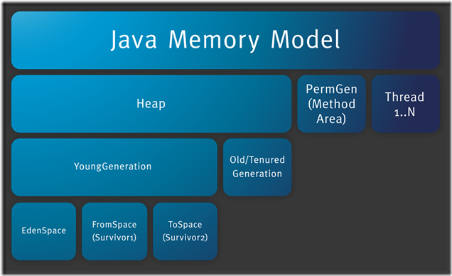
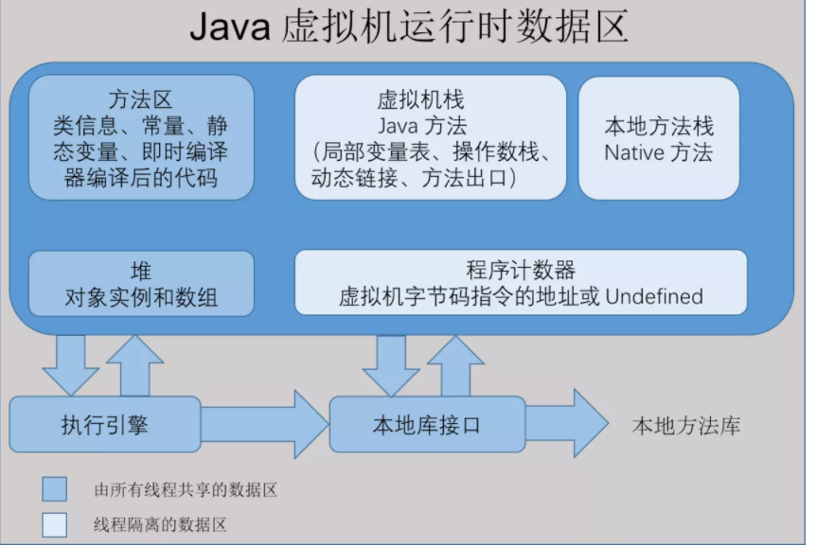
Java虚拟机： 深入理解java虚拟机
- 标记清除：直接标记清除；缺点：效率不高，空间碎片多；
- 复制算法：将空间分成两块，每次使用其中一块空间进行GC，当这块内存用完时，将存活的对象移到另外一块空间上面；缺点：解决了前一个方法的不足，但是会造成空间利用率低下，由于大多数新生代都不会熬过第一次GC所以没必要1:1分配空间，可以分配Eden，from survivor跟to survivor空间按照8:1:1的比例分配；每次GC都只回收eden跟 from survivor区域，将其存活对象移到to survivor上面去；但是会出现如果存活大于10%怎么办，可以考虑放到老年代；
- 标记-整理法：主要是将存活的对象放到内存的另一端；
- 分代回收：将内存分为几块区域，对应新生代跟老年代分别回收；
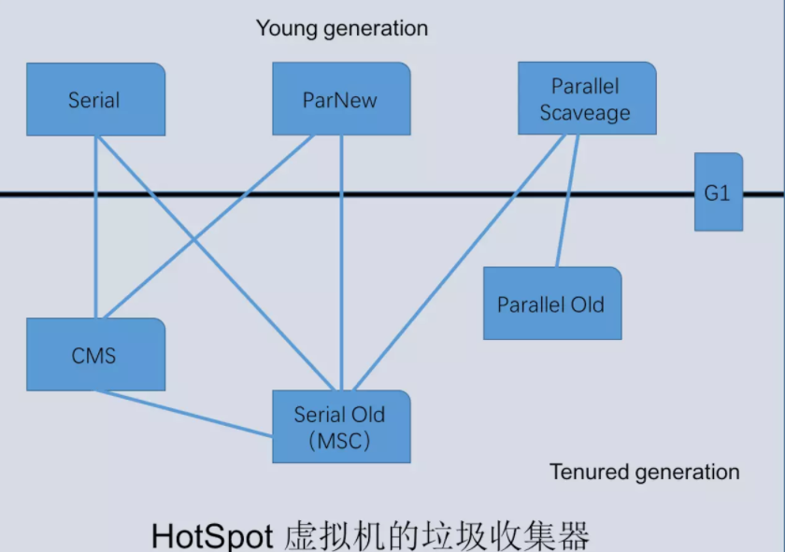
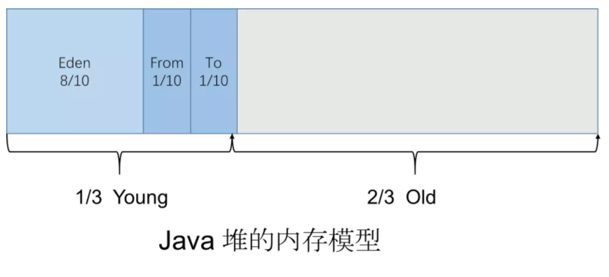
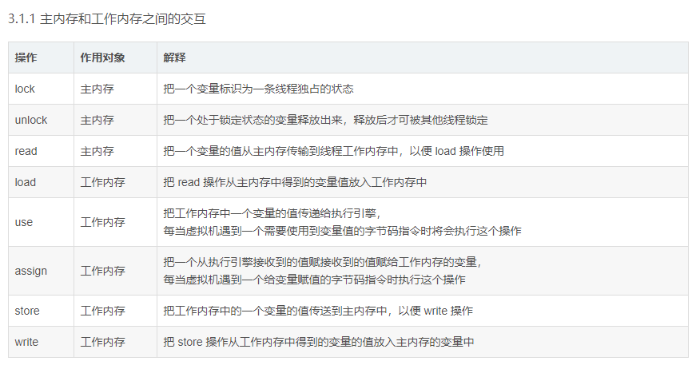
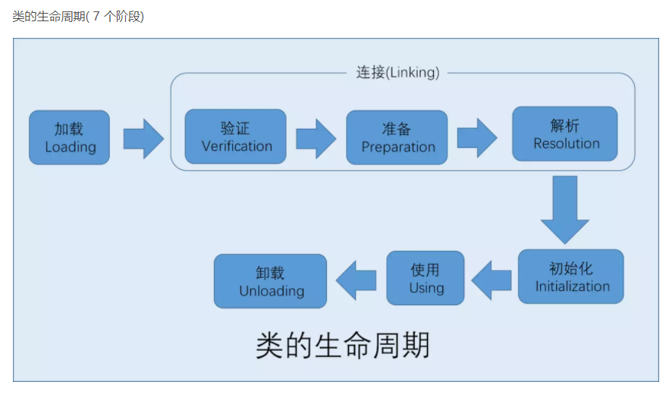
栈帧是用于支持虚拟机进行方法调用和方法执行的数据结构， 存储了方法的
- 局部变量表
- 操作数栈
- 动态连接
- 方法返回地址
Java编译器：将Java源文件（.java文件）编译成字节码文件（.class文件，是特殊的二进制文件，二进制字节码文件），这种字节码就是JVM的“机器语言”。javac.exe可以简单看成是Java编译器。
Java解释器：是JVM的一部分。Java解释器用来解释执行Java编译器编译后的程序。java.exe可以简单看成是Java解释器。
注意：通常情况下，一个平台上的二进制可执行文件不能在其他平台上工作，因为此可执行文件包含了对目标处理器的机器语言。而Class文件这种特殊的二进制文件，是可以运行在任何支持Java虚拟机的硬件平台和操作系统上的！

大牛分享，献出这份年薪68W的蚂蚁金服Java高级开发封神宝典！

Arraylist和linklist有什么区别?
Arraylist基于动态数组实现，跟vector比较的话是1.5倍增长然后是线程不安全的，跟linklist比较的话就是linklist是基于双向循环链表实现的，每个元素都有上一个元素跟后一个元素的位置指针，这样的话基于动态数组的arraylist查询比较快，插入比较慢，链表的话，改指针改的速度比较快，但是查比较慢，但是如果元素靠后还是要先查出来，这样改的速度也会比较慢；

实现多线程有哪些方式?
  - 使用内核线程实现
  - 使用用户线程实现
  - 使用用户线程+轻量级进程实现
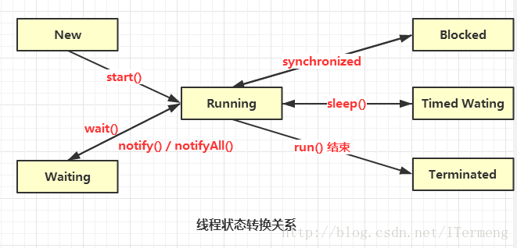

说一说对于JVM的结构你的理解？
  - 参考第7点

阐述一下Mysql事务的四个特性？
事务的四个特性：
- 原子性：表示这一个事务内的数据要么一次提交，要么一次性失败，不能只执行其中的一部分；
- 一致性:事务执行前后数据库从一个一致性状态转换到另一个一致性状态；
- 隔离性：一个事务在没提交之前对于另一个事务是不可见的；
- 持久性：一个事务提交之后在数据库中是永久保存的；及时系统故障也不影响；
事务的四个隔离机制：
Read unconmmitted:一个事务可以读取另外一事务没有提交的数据，这样会导致脏读；
Read conmmiteed：一个事务需要等待另外一个事务提交之后才能读取数据，这样会导致不可重复读；
Repeat read：一个事务在读取的过程中，事务开启后，不允许修改操作；但是这样还是会出现幻读操作，因为会有插入操作；
Serialiable：事务串行执行，但是这样数据库执行效率低下；

Hashmap的结构？ Hashmap原理
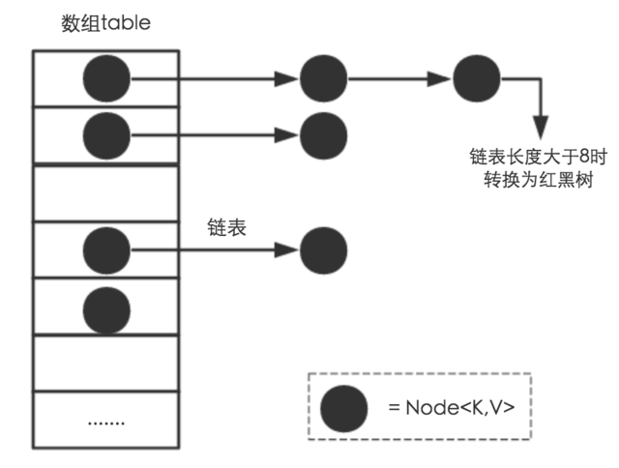
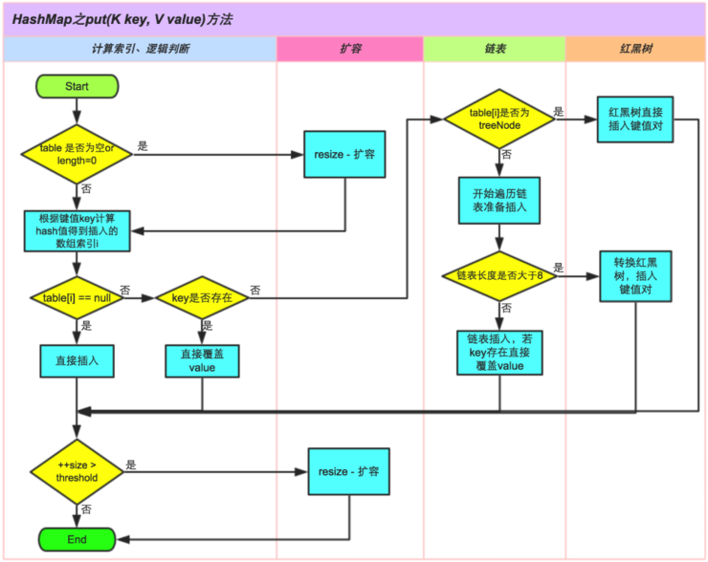
  - 数组+链表+红黑树，例如map.put(“key1”,1);
  - 首先将key1值通过hashcode方法计算出hash码，然后在通过hash算法的后两步运算（高位运算跟取模运算）定位改键值对的储存位置；
  - 有时候两个key值会定位到同一个index，这时候发生了hash碰撞，java中采用链地址法解决，说白了就是数组+链表的组合，每个数组元素都有一个链表结构，同一个hashcode的元素放在这个链表中，新加入的放在链首，先加入的放在链尾，如果链表的长度超过8则转换成红黑树，利用红黑树快速增删改查的特性来提高hashmap的特点

通往阿里，BAT的50+经典Java面试题及答案解析（上）

Java是一个支持并发，基于类和面向对象的编程语言，面向对象的优点：
1、代码模块化，易于维护跟修改
2、代码容易复用；
3、代码的可靠性跟灵活性好
4、代码可理解性好

面向对象的三大特性：封装，继承，多态
- 封装：封装给对象提供了隐藏对象属性跟行为的能力，对象通过提供一些公共方法才能操作对象内部数据；在java中有三种修饰符，public，protected，private，每个权限访问修饰符都给不同对象不同访问权限；好处：1、隐藏对象属性跟行为 2、提高代码的可用性跟可维护性 3、提高模块化
- 多态：多态机制提供一个接口，使得这个接口可以指向子类对象；
- 继承：继承提供了子类可以直接从父类获取字段跟方法的能力；子类可以不改变原来父类的基础上增加新内容；
- 抽象：将接口从具体的实现中抽离出来；抽象跟封装区别：抽象关注对象的行为，封装关注对象的细节，因此封装可以看成是提供抽象的一种策略；

什么是Java虚拟机？为什么Java被称作是“平台无关的编程语言”？
Jvm：用来执行java字节码文件的虚拟机进程
Java程序不需要在不同平台多次编译，只需要一次编译成字节码class文件，则jvm可以将这种字节码文件在多种平台上转换成与平台相关的本地机器码，因为它知道底层硬件平台的指令长度和其他特性，从而使其运行；

JDK和JRE的区别是什么？
Java集成环境包括jdk，jdk又包括jre，jre又包括jvm

”static”关键字是什么意思？Java中是否可以覆盖(override)一个private或者是static的方法？
  - Static表示静态的，与类相关的，java中不可以覆盖一个私有或者静态方法因为私有方法在子类不可见，静态方法与类相关不与对象相关，可能初始化类的时候对象还没实例化；
  - 覆盖操作是动态绑定的，在运行时父类引用指向子类对象调用覆盖的方法，会调用子类的实现；

是否可以在static环境中访问非static变量？
  - 不能，因为static环境是在类初始化就已经存在的，但是非static变量与类实例有关，并不一定已经初始化了；

Java支持的数据类型有哪些？什么是自动拆装箱？
  - 四类八种：1、整型：byte，short，int，long；2、浮点型：float，double 3、布尔：boolean 4、字符型：char
  - 在jdk5之后出现的自从拆装箱，主要是对基本类型跟其封装类的一种自动转换，比如可以直接用integer引用来指向1；或者直接用int来指向integer对象；用的比较多就是在集合中插入基本类型的数据；

Java中的方法覆盖(Overriding)和方法重载(Overloading)是什么意思？
  - 覆盖：同一个方法名，参数列表的方法在子类会覆盖父类的方法，是在运行时动态绑定；
  - 方法重载：发生在同一个类，方法有同一个方法名但是参数顺序，个数跟类型不同，方法返回值不会影响重载，编译会报错；
  - 方法重载跟重写也是多态的一种体现；

Java中，什么是构造函数？什么是构造函数重载？什么是复制构造函数？
  - 构造函数：java类在实例化的时候会调用构造函数初始化对象，如果没有显示声明构造函数则java编译器会默认跟该类创造一个默认构造器；
  - 构造函数重载：跟普通函数重载类似，主要是构造函数跟类名相同，没有返回值并且参数顺序，个数，类型不同，如果用户创建了构造函数，则编译器不会生成默认构造函数；
  - Java中没有复制构造函数，c++中复制构造函数主要有三种用途1、对象作为函数参数 2、对象作为函数返回值 3、用一个对象跟另一个对象初始化，复制构造函数就是将本类的对象作为参数的构造函数，目的是用一个已经实例化的对象来初始化另一个对象，简单点说就是拷贝一个对象。但是java中这三种操作都是对引用的操作，如果需要类似的机制可以用java的object类的clone函数

Java支持多继承么？
  - 不支持多继承，但是可以多实现

接口和抽象类的区别是什么？
  - 接口比抽象类更抽象，接口中只能有未实现的方法，但是抽象类中可以有实现 的方法；
  - 一个类可以继承一个抽象类但是可以实现多个接口；
  - 一个类如果实现一个接口就必须实现其所有方法，但是继承抽象类可以不用全部实现，不过子类还是抽象类；
  - 抽象类有构造器，但是接口没有构造器；
  - 接口中可以有变量但是变量都是final的，抽象类中可以有普通变量；
  - 接口中方法都是public的，但是抽象类中可以是私有的受保护的；

什么是值传递和引用传递？
  - 对象的值被传递，意味着传递了对象的一个副本，及时改变了对象的值，也不会影响原对象；
  - 对象的引用被传递，意味着传递了对象的引用过去，因此改变了对象的操作原对象也会改变；

进程和线程的区别是什么？
  - 进程是执行着的应用程序，而线程知识进程的一个执行序列，一个进程可以有多个线程，线程又称之为轻量级进程

创建线程有几种不同的方式？你喜欢哪一种？为什么？
  - 1、直接继承thread类 2、实现runnalble接口 3、使用executor创建线程池
  - 使用runnable接口最受欢迎因为java类中不支持多继承，所以如果继承了thread类就不能继承其他类了；

概括的解释下线程的几种可用状态
  - 新建：线程刚建立状态；
  - 就绪：线程需要的资源准备完毕，可以运行，等待cpu调度；
  - 运行：cpu调度将线程从就绪状态分配时间片运行；
  - 阻塞：有两种，一种是cpu时间片时间完毕，自动将该线程阻塞然后调用其他线程；另一种是调用wait方法主动陷入等待状态；
  - 死亡：线程运行结束，释放资源；

同步方法和同步代码块的区别是什么？
  - 同步方法跟同步代码块的区别就是同步的原子粒度不一样，同步方法则同时只能有一个线程进入该方法，而同步代码块就同时只有一个线程进入该代码块；

在监视器(Monitor)内部，是如何做线程同步的？程序应该做哪种级别的同步
  - 监视器跟锁在jvm中是一起使用的，监视器监视一块代码确保只有一个线程执行改代码，每一个监视器都跟对象引用相关，线程在获取锁之前不允许执行同步代码；

什么是死锁(deadlock)？
  - 死锁是两个线程互相等待对方释放资源导致线程陷入无限等待的状态；

如何确保N个线程可以访问N个资源同时又不导致死锁？
  - 一种非常简单的避免死锁的方式就是强制线程按顺序获取锁；

Java集合类框架的基本接口有哪些
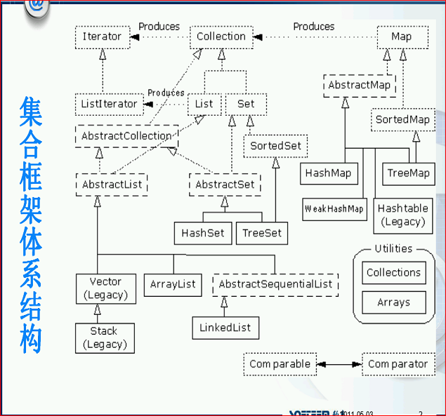

为什么集合类没有实现Cloneable和Serializable接口
克隆(cloning)或者是序列化(serialization)的语义和含义是跟具体的实现相关的。因此，应该由集合类的具体实现来决定如何被克隆或者是序列化

什么是迭代器(Iterator)
Iterator接口提供了很多对集合元素进行迭代的方法。每一个集合类都包含了可以返回迭代器实例的

迭代方法。迭代器可以在迭代的过程中删除底层集合的元素。

Iterator和ListIterator的区别是什么
Iterator可用来遍历Set和List集合，但是ListIterator只能用来遍历List。
Iterator对集合只能是前向遍历，ListIterator既可以前向也可以后向。
ListIterator实现了Iterator接口，并包含其他的功能，比如：增加元素，替换元素，获取前一个和后一个元素的索引，等等。

快速失败(fail-fast)和安全失败(fail-safe)的区别是什么
Iterator的安全失败是基于对底层集合做拷贝，因此，它不受源集合上修改的影响。java.util包下面的所有的集合类都是快速失败的，而java.util.concurrent包下面的所有的类都是安全失败的。快速失败的迭代器会抛出

ConcurrentModificationException异常，而安全失败的迭代器永远不会抛出这样的异常。

Java中的HashMap的工作原理是什么
Hashmap精讲

HashMap和Hashtable有什么区别？
HashMap允许键和值是null，而Hashtable不允许键或者值是null。
Hashtable是同步的，而HashMap不是。因此，HashMap更适合于单线程环境，而Hashtable适合于多线程环境。
HashMap提供了可供应用迭代的键的集合，因此，HashMap是快速失败的。另一方面，Hashtable提供了对键的列举(Enumeration)。
一般认为Hashtable是一个遗留的类。

数组(Array)和列表(ArrayList)有什么区别？什么时候应该使用Array而不是ArrayList
Array可以包含基本类型和对象类型，ArrayList只能包含对象类型。
Array大小是固定的，ArrayList的大小是动态变化的。
ArrayList提供了更多的方法和特性，比如：addAll()，removeAll()，iterator()等等。
对于基本类型数据，集合使用自动装箱来减少编码工作量。但是，当处理固定大小的基本数据类型的时候，这种方式相对比较慢。

ArrayList和LinkedList有什么区别
ArrayList是基于索引的数据接口，它的底层是数组。它可以以O(1)时间复杂度对元素进行随机访问。与此对应，LinkedList是以元素列表的形式存储它的数据，每一个元素都和它的前一个和后一个元素链接在一起，在这种情况下，查找某个元素的时间复杂度是O(n)。
相对于ArrayList，LinkedList的插入，添加，删除操作速度更快，因为当元素被添加到集合任意位置的时候，不需要像数组那样重新计算大小或者是更新索引。
LinkedList比ArrayList更占内存，因为LinkedList为每一个节点存储了两个引用，一个指向前一个元素，一个指向下一个元素。

Comparable和Comparator接口是干什么的？列出它们的区别
Comparable和Comparator都是用来实现集合中元素的比较、排序的。
Comparable是在集合内部定义的方法实现的排序，位于java.lang下。
Comparator是在集合外部实现的排序，位于java.util下。

Comparable是一个对象本身就已经支持自比较所需要实现的接口，如String、Integer自己就实现了Comparable接口，可完成比较大小操作。自定义类要在加入list容器中后能够排序，也可以实现Comparable接口，在用Collections类的sort方法排序时若不指定Comparator，那就以自然顺序排序。所谓自然顺序就是实现Comparable接口设定的排序方式。

Comparator是一个专用的比较器，当这个对象不支持自比较或者自比较函数不能满足要求时，可写一个比较器来完成两个对象之间大小的比较。Comparator体现了一种策略模式(strategy design pattern)，就是不改变对象自身，而用一个策略对象(strategy object)来改变它的行为。

总而言之Comparable是自已完成比较，Comparator是外部程序实现比较。

什么是Java优先级队列(Priority Queue)
PriorityQueue是一个基于优先级堆的无界队列，它的元素是按照自然顺序(natural order)排序的。在创建的时候，我们可以给它提供一个负责给元素排序的比较器。PriorityQueue不允许null值，因为他们没有自然顺序，或者说他们没有任何的相关联的比较器。最后，PriorityQueue不是线程安全的，入队和出队的时间复杂度是O(log(n))。

如何权衡是使用无序的数组还是有序的数组
有序数组最大的好处在于查找的时间复杂度是O(log n)，而无序数组是O(n)。有序数组的缺点是插入操作的时间复杂度是O(n)，因为值大的元素需要往后移动来给新元素腾位置。相反，无序数组的插入时间复杂度是常量O(1)。

Enumeration接口和Iterator接口的区别有哪些？
Enumeration速度是Iterator的2倍，同时占用更少的内存。但是，Iterator远远比Enumeration安全，因为其他线程不能够修改正在被iterator遍历的集合里面的对象。同时，Iterator允许调用者删除底层集合里面的元素，这对Enumeration来说是不可能的。

Java中垃圾回收有什么目的？什么时候进行垃圾回收？
垃圾回收的目的是识别并且丢弃应用不再使用的对象来释放和重用资源。

System.gc()和Runtime.gc()会做什么事情？
这两个方法用来提示JVM要进行垃圾回收。但是，立即开始还是延迟进行垃圾回收是取决于JVM的。

JVM的永久代中会发生垃圾回收么？
垃圾回收不会发生在永久代，如果永久代满了或者是超过了临界值，会触发完全垃圾回收(Full GC)。如果你仔细查看垃圾收集器的输出信息，就会发现永久代也是被回收的。这就是为什么正确的永久代大小对避免Full GC是非常重要的原因。

Java中的两种异常类型是什么？他们有什么区别？
Java中有两种异常：受检查的(checked)异常和不受检查的(unchecked)异常。不受检查的异常不需要在方法或者是构造函数上声明，就算方法或者是构造函数的执行可能会抛出这样的异常，并且不受检查的异常可以传播到方法或者是构造函数的外面。相反，受检查的异常必须要用throws语句在方法或者是构造函数上声明。这里有Java异常处理的一些小建议。

Java中Exception和Error有什么区别
Error类和Exception类的父类都是throwable类，他们的区别是：

Error类一般是指与虚拟机相关的问题，如系统崩溃，虚拟机错误，内存空间不足，方法调用栈溢等。对于这类错误的导致的应用程序中断，仅靠程序本身无法恢复和和预防，遇到这样的错误，建议让程序终止。

Exception类表示程序可以处理的异常，可以捕获且可能恢复。遇到这类异常，应该尽可能处理异常，使程序恢复运行，而不应该随意终止异常。

Exception类又分为运行时异常（Runtime Exception）和受检查的异常(Checked Exception )，运行时异常;ArithmaticException,IllegalArgumentException，编译能通过，但是一运行就终止了，程序不会处理运行时异常，出现这类异常，程序会终止。而受检查的异常，要么用try。。。catch捕获，要么用throws字句声明抛出，交给它的父类处理，否则编译不会通过。

throw和throws有什么区别？
throw关键字用来在程序中明确的抛出异常，相反，throws语句用来表明方法不能处理的异常。每一个方法都必须要指定哪些异常不能处理，所以方法的调用者才能够确保处理可能发生的异常，多个异常是用逗号分隔的。

异常处理的时候，finally代码块的重要性是什么？
无论是否抛出异常，finally代码块总是会被执行。就算是没有catch语句同时又抛出异常的情况下，finally代码块仍然会被执行。最后要说的是，finally代码块主要用来释放资源，比如：I/O缓冲区，数据库连接。

异常处理完成以后，Exception对象会发生什么变化
Exception对象会在下一个垃圾回收过程中被回收掉

finally代码块和finalize()方法有什么区别？
无论是否抛出异常，finally代码块都会执行，它主要是用来释放应用占用的资源。finalize()方法是Object类的一个protected方法，它是在对象被垃圾回收之前由Java虚拟机来调用的。

servlet线程安全性问题，为什么不是线程安全的

spring是如何解决bean的循环依赖问题的
  - 循环依赖：一般只能解决setter依赖，如果注入中a依赖b，b依赖c，c依赖a，这样就形成了循环依赖；
主要是通过三级缓存来解决：三级缓存分别指，singletonObjects缓存（一级），earlysingletonObjects（二级），sletonFactories（实例构建工厂缓存）；如果构建A对象时，A对象的set方法依赖了B对象，将创建不完美的A对象放到三级缓存，虽然还不完美（还没有进行初始化的第二步和第三步），但是已经能被人认出来了（根据对象引用能定位到堆中的对象），然后从一级缓存找B对象，如果找不到，去二级缓存找B对象，找不到则去三级缓存找，找到了，就将A对象从三级缓存移到二级缓存并将B对象构建完成放入一级缓存，这时B对象有A对象的引用，然后继续构建A对象，A对象构建完成放入一级缓存，A对象也有B对象的引用

spring bean的初始化过程
实例化==>填充属性==>调用BeanNameAware的setBeanName方法==>调用BeanFactoryAware的setBeanDactory方法==>调用ApplicationContext方法==>调用BeanPostProcess的postProcessBeforeInitialization方法==>调用InitializingBean的afterPropertiesSet方法==>调用定制的初始化方法==>调用BeanPostProcess的postProcessAfterInitialization方法==>Bean准备就绪==>调用DispostbleBean的destory方法==>调用定制的销毁方法

线程池：当有新线程加入，是如何判断直接执行还是等待，还是创建新的线程呢
Java线程池ThreadPoolExecutor使用和分析(一)
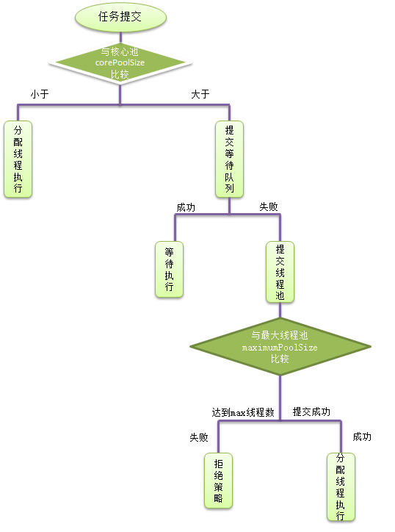

模块化的好处
1、代码模块化，易于维护跟修改
2、代码容易复用；
3、代码的可靠性跟灵活性好
4、代码可理解性好

Mysql与oracle的区别
1.Oracle是大型数据库，Mysql是中小型数据库
2.Oracle占有内存空间大，Mysql占有小
3.Oracle支持大并发访问量，是OLTP最好的工具，Mysql并发小，面对大访问量可以做分表分库优化
4.Oracle没有自动增长类型，Mysql一般使用自动增长类型
5.Oracle处理翻页的SQL语句就比较繁琐了。每个结果集只有一个ROWNUM字段标明它的位置,并且只能用ROWNUM<100,不能用ROWNUM>80，MYSQL处理翻页的SQL语句比较简单，用LIMIT开始位置,记录个数
6.MYSQL的非空字段有空的内容，ORACLE里定义了非空字段就不容许有空的内容。按MYSQL的NOT NULL来定义Oracle是is null
7.MYSQL里用 字段名 like '%字符串%',ORACLE用 字段名like '%字符串%'但不能使用索引,速度不快。【like ‘%’开头 无法使用索引 不使用开头 可以使用索引】
8.Oracle实现了ANSII SQL中事务的隔离级别、传播特性等比Mysql强；

数据库范式
  - 列不可分
  - 非主属性完全依赖码
  - 非主属性没有传递依赖

浏览器缓存机制
Expires
通过设置指定过期时间来指定缓存是否到期
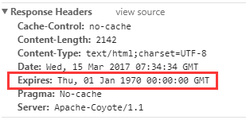
Cache-control: max-age
通过指定多少秒之后到期；
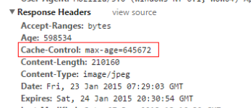
Last-Modified
指定最后修改时间；
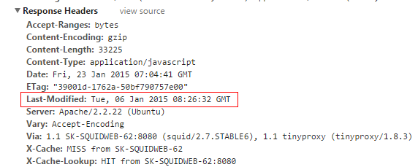
这样浏览器就知道他收到的这个文件创建时间，在后续的请求中，浏览器会按照下面的规则进行验证：
1. 浏览器：Hey，我需要jquery.min.js这个文件，如果是在 Tue, 06 Jan 2015 08:26:32 GMT 之后修改过的，请发给我。
2. 服务器：（检查文件的修改时间）
3. 服务器：Hey，这个文件在那个时间之后没有被修改过，你已经有最新的版本了。
4. 浏览器：太好了，那我就显示给用户了。
在这种情况下，服务器仅仅返回了一个304的响应头，减少了响应的数据量，提高了响应的速度。
理解HTTP/304响应
F5刷新，地址栏回车，ctrl+F5刷新的区别
分
F5刷新：不管浏览器缓存中的文件过期没有，都去服务器询问一下，相当于上次HTTP响应的Expires暂时失效；
地址栏回车：如果本地有没有过期的缓存，直接取本地的缓存，如果过期了，才去服务器取；
Ctrl+F5：强制刷新，不用缓存文件，直接从服务器重新下载，效果跟第一次访问一样；
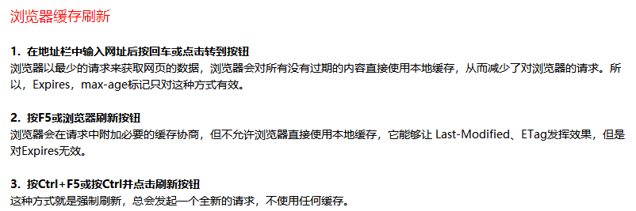

Java线程池实现机制
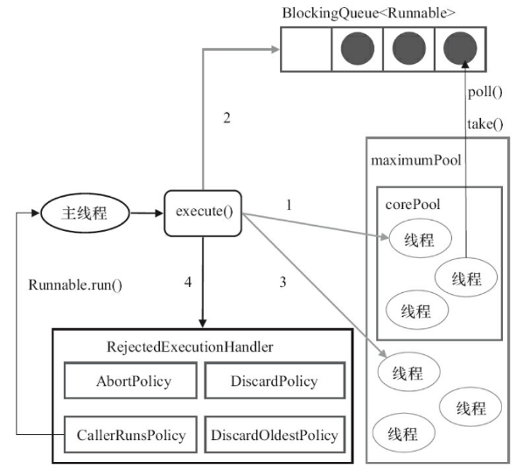

JAVA线程池学习以及队列拒绝策略
  - AbortPolicy中止策略
  - 该策略是默认饱和策略。使用该策略时在饱和时会抛出RejectedExecutionException（继承自RuntimeException），调用者可捕获该异常自行处理。
  - DiscardPolicy抛弃策略
  - 不做任何处理直接抛弃任务
  - DiscardOldestPolicy抛弃旧任务策略
  - 先将阻塞队列中的头元素出队抛弃，再尝试提交任务。如果此时阻塞队列使用PriorityBlockingQueue优先级队列，将会导致优先级最高的任务被抛弃，因此不建议将该种策略配合优先级队列使用
  - CallerRunsPolicy调用者运行
  - 既不抛弃任务也不抛出异常，直接运行任务的run方法，换言之将任务回退给调用者来直接运行。使用该策略时线程池饱和后将由调用线程池的主线程自己来执行任务，因此在执行任务的这段时间里主线程无法再提交新任务，从而使线程池中工作线程有时间将正在处理的任务处理完成。

红黑树 最容易懂
  - Java提高篇（二七）-----TreeMap
出于性能原因，TreeMap是非同步的（not synchronized），如果需要在多线程环境使用，需要程序员手动同步；或者通过如下方式将TreeMap包装成（wrapped）同步的：
SortedMap m = Collections.synchronizedSortedMap(new TreeMap(...));

Java IO流的层次结构
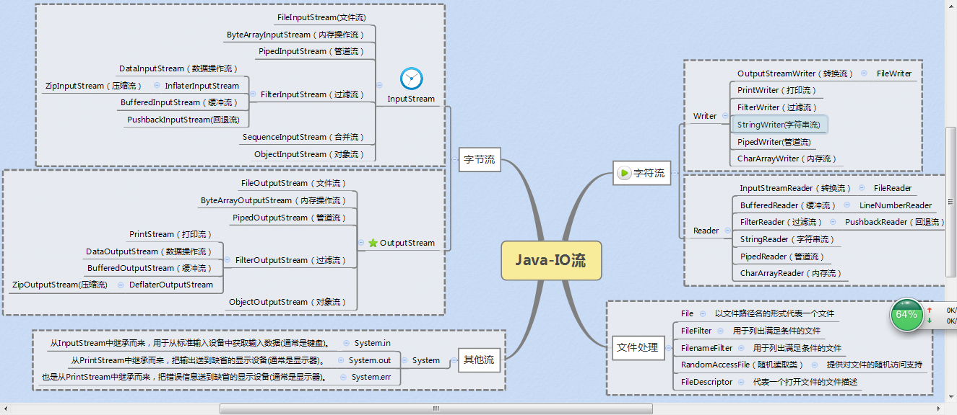

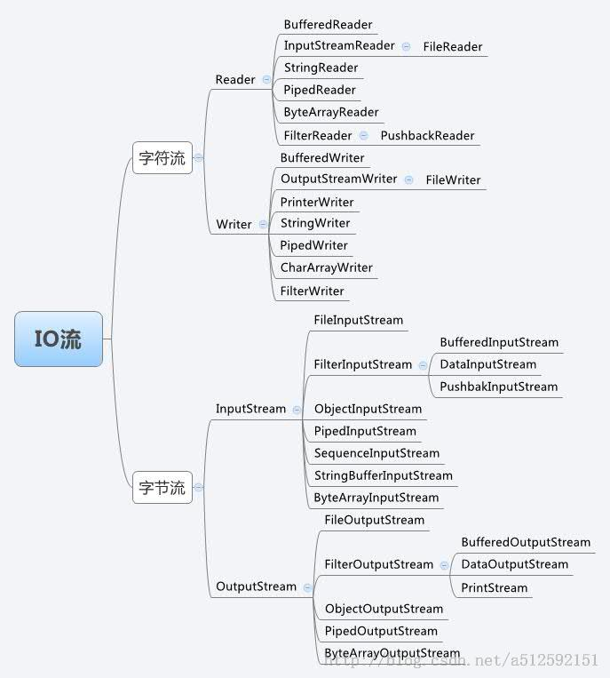

InputStream
构造方法：默认构造器

普通方法

available
返回不受阻塞的可读取的字节数，一般在read了一次之后调用
eg：其中输入的12按字节输入，键盘1=49（ascii），键盘2=50（ascii）
输出13（ascii）=回车符 10（ascii）=换行符 （ascii对照）
其中char类型采用Unicode编码格式
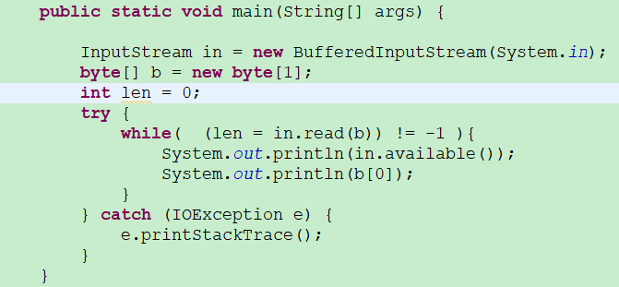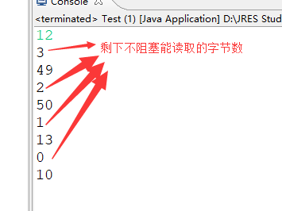

close
关闭流

mark(int readlimit)
标记流，其中readlimit用来限制下次reset读取能够从标记位置读取的最大字节数

markSupported
流是否支持标记

read
按字节读取流，有三个重载方法
- read()：读取下一个字节，返回-1或者下一个字节；
- read(byte[] b)：将字节读入b数组中，返回-1或者实际读取的字节数；
- read(byte[] b, int off, int len)：将len长度的字节数读入b数组中，从b[off]存入第一个字节，返回-1或者实际（尝试读取len个字节，可能读到末尾不够len）读取的字节数；
eg：如下，将输入的12保存在数组b，从下标1开始存4位（包括cr，lf）
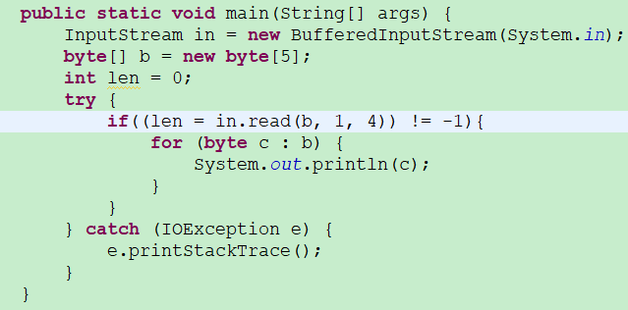输出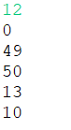

reset
重新定位到之前调用mark方法的位置并从下一个字节开始读取；
Eg：
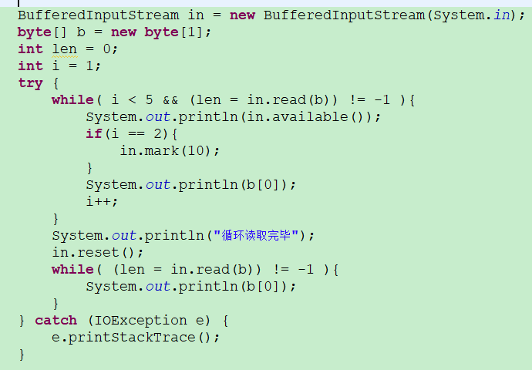输出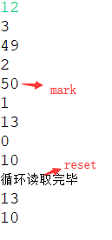

skip(long n)
跳过流中n个字节，返回实际跳过的字节数
Eg：
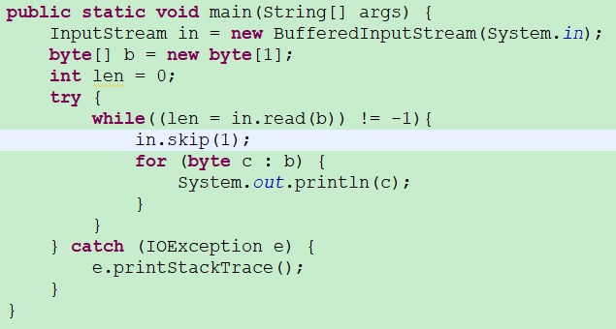输出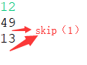

FileInputStream
构造方法：
FileInputStream(File file)：利用file类构建输入流
FileInputStream(FileDescriptor fdObj)：利用文件描述符构建输入流
FileInputStream(String name)：利用文件路径名构建输入流

普通方法

Finalize
重写object类方法，用于在不引用流时调用该方法；默认调用close方法；

getChannel

getFD

FilterInputStream
构造方法：
FilterInputStream(InputStream in)：利用inputstream构造流
普通方法：同inputstream

BufferedInputStream
构造方法：
BufferedInputStream(InputStream in)：利用in构建流；
BufferedInputStream(InputStream in, int size)：利用in构建类并初始化缓冲区大小
普通方法：同inputstream

DataInputStream
构造方法：
DataInputStream(InputStream in)：利用in构建流；

普通方法
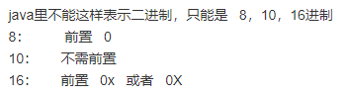

readFully
跟read方法类似，只不过read读取到流末尾返回-1，但是readfully读取到流末尾报EOF错误，根据方法介绍
readFully：从输入流中读取一些字节，并将它们存储在缓冲区数组 b 中。读取的字节数等于 b 的长度。
Read: 如果 b 为 null，则抛出 NullPointerException。如果 b 的长度为 0，则不读取字节并返回 0；否则，尝试读取至少一个字节。如果因为流位于文件末尾而没有字节可用，则返回值 -1；否则至少读取一个字节并将其存储到 b 中。
对比理解：readFully会强制要求读取长度len，文件读取完了也要读取去填满b则报错EOF，但是read尝试去读取len，如果读取实际长度不够len直接返回-1；

readXXX
通过接口DateInput中定义，读取特定基本类型数据

PushbackInputStream
注：PushbackInputStream对象会使得InputStream对象（用于创建PushbackInputStream对象）的mark()或reset()方法无效。对于准备使用mark()或reset()方法的任何流来说，都应当使用markSupported()方法进行检查。
构造方法：
PushbackInputStream(InputStream in)
PushbackInputStream(InputStream in, int size)
普通方法：
Unread
回推数据，用于判断分段，回推之后会重新读取到回推的数据；
Eg：
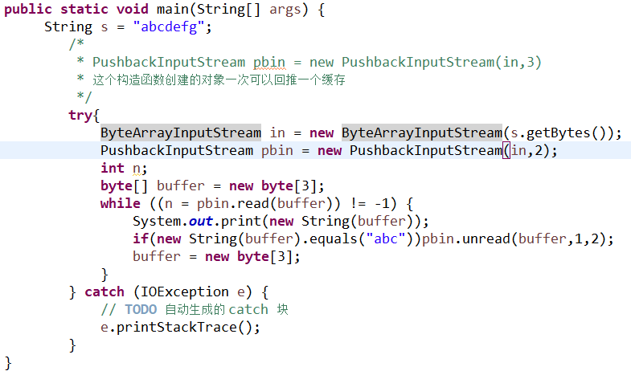结果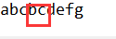

ObjectInputStream
构造方法：ObjectInputStream(InputStream in)
普通方法：
readObject()：读取一个对象，对象必须实现serializable接口或者Externalnalizable接口
序列化的三种方式：
方法一：若Student类仅仅实现了Serializable接口，则可以按照以下方式进行序列化和反序列化
ObjectOutputStream采用默认的序列化方式，对Student对象的非transient的实例变量进行序列化。
ObjcetInputStream采用默认的反序列化方式，对对Student对象的非transient的实例变量进行反序列化。
方法二：若Student类仅仅实现了Serializable接口，并且还定义了readObject(ObjectInputStream in)和writeObject(ObjectOutputSteam out)，则采用以下方式进行序列化与反序列化。
ObjectOutputStream调用Student对象的writeObject(ObjectOutputStream out)的方法进行序列化。
ObjectInputStream会调用Student对象的readObject(ObjectInputStream in)的方法进行反序列化。
方法三：若Student类实现了Externalizable接口，且Student类必须实现readExternal(ObjectInput in)和writeExternal(ObjectOutput out)方法，则按照以下方式进行序列化与反序列化。
ObjectOutputStream调用Student对象的writeExternal(ObjectOutput out))的方法进行序列化。
ObjectInputStream会调用Student对象的readExternal(ObjectInput in)的方法进行反序列化。

PipedInputStream
通常是多个线程使用，线程a使用out发消息，线程b使用in读取消息，使用时只需要将b中的in对象connect到a线程的out
构造方法：
PipedInputStream()：创建一个尚未连接的输入流；
PipedInputStream(int pipeSize)：创建一个尚未连接的输入流，并附带指定管道大小
PipedInputStream(PipedOutputStream src)：创建一个连接到输出流的输入流
PipedInputStream(PipedOutputStream src, int pipeSize)：创建一个连接到输出流的输入流，并附带指定管道大小
普通方法：
connect(PipedOutputStream src)：连接到输出流
receive(int b)：接受字节数据（只能读取一个字节，没read好用）

SequenceInputStream
SequenceInputStream 表示其他输入流的逻辑串联（合并流）
构造方法：
SequenceInputStream(Enumeration<? extends InputStream> e)
SequenceInputStream(InputStream s1, InputStream s2)

ByteArrayInputStream
构造方法：
ByteArrayInputStream(byte[] buf)：利用数组构建流
ByteArrayInputStream(byte[] buf, int offset, int length)：利用数组带偏移量构建流

请说出常用的异常类型

受检查异常：IOException,SQLException, UnknownHostException

运行时异常：NullPointerException，ClassNotFoundException, ArithmeticException, ArrayIndexOutOfBoundsException, NoSuchMethodException

SKU的全称是什么，SKU与SPU的区别及关系
SKU=stock keeping unit(库存量单位)
SPU = Standard Product Unit （标准化产品单元）
总结：SPU是标准化产品单元，区分品种；SKU是库存量单位，区分单品；商品特指与商家有关的商品，可对应多个SKU。

FileInputStream在使用完以后，不关闭流，想二次使用可以怎么操作
FileInputStream中有个私有方法open用于打开文件，只要利用反射调用其私有方法即可实现同一个流操作多个文件（二次操作），反射能调用私有方法跟封装是否矛盾

设计一个分步式登录系统
分布式单点登录
      - 用户从分布式系统登录
      - 在登录成功的同时，用session储存用户的登录信息，利用redis的String结构储存；
      - 另外通过cookie储存生成的uuid用于组成用户登录的唯一标识token
      - 跳转到首页，页面需要登录成功的用户信息，所以需要从cookie中取uuid
      - uuid传给单点登录系统，组成token从redis中查询用户信息，不同系统间的token共享；
      - 查询到用户信息返回首页使用
      - 其他系统登录只需要重复第4,5,6步骤即可
好处：
      - 解决了session共享的问题，uuid存在客户端
      - Ajax跨域（不太理解）
问题：
- 多个人可以同时登录同一个账户么?
可以,因为组成登录唯一标识token的uuid是动态变化的,不会出现已经被登录情况.
- cookie被禁用了,还可以登录么?
不可以,因为cookie是存储唯一标识token的,没有cookie就不存在通过其从redis中获取用户信息.

Spring的加载过程
ClassPathXmlApplicationContext实现beanFactory接口，是一个具体的实例化工厂。服务器启动时，解析xml配置文件，将对应文件中每个bean的id作为key，属性封装到beandefinition（是个对象）作为value，封装到一个ConCurrentHashMap容器A中。
同时，还有一个ConCurrentHashMap容器B存储bean的实例化对象，默认是空。当有一个请求时，首先去B中，查找。如果B容器没有，则访问A容器，如果是单例，则创建之后，仍要保存到B中，下次可以使用。如果是非单例的，则直接创建，并不在B中保存副本。

自己有没有写过类似Spring这样的AOP事务
AOP概念与动态代理详解 proxy详解 动态代理生成的代理对象class示例

Java中 try..catch关闭流的语法糖
语法糖（Syntactic Sugar），也称糖衣语法，指在计算机语言中添加的某种语法，这种语法对语言本身功能来说没有什么影响，只是为了方便程序员的开发，提高开发效率。说白了，语法糖就是对现有语法的一个封装。
常用语法糖：
1. 泛型与类型擦除
2. 自动装箱与拆箱，变长参数、
3. 增强for循环
4. 内部类与枚举类
关闭流trycatch新语法 try-with-resource语法糖

如何设计一个秒杀系统？要考虑什么

有没有遇到进线上GC，出现的症状是什么样的，怎么解决的

atomic与 volatile的区别
volatile:保证可见性
atomic：保证原子性

Thread的 notify给notifyAll的区别
Notify: 唤醒一个正在等待该对象的线程
notifyAll：唤醒所有正在等待该对象的线程

notifiy是唤醒的那一个线程
notify唤醒任意一个正在等待该对象的线程

Thread.sleep唤醒以后是否需要重新竞争
Sleep与wait比较
- Sleep是thread类的，wait是object类的
- Sleep是必须加时间的，wait可以不加时间
- Sleep跟wait都会释放cpu使用权，但是sleep不会释放对象锁，但是wait会释放对象锁

单例有多少种写法?有什么区别?你常用哪一种单例，为什么用这种
- 使用饿汉模式：线程安全（类初始化一次），调用效率高，但是不能实现延迟加载（类一加载单例就被加载）
- 使用懒汉模式：线程安全（方法有synchronized），调用效率不高（每次进方法都要获取锁），但是能实现延迟加载（getInstance才会去加载）
- 双重检查锁：在懒汉模式的基础上缩小锁范围，判断对象为空才加锁，但是由于命令重排可能导致返回错误对象；
- 使用静态内部类模式：线程安全（内部类初始化一次），效率高（不用获取锁），可以延迟加载（加载外部类不用加载内部类）
- 使用枚举：线程安全（jvm保证枚举类只加载一次），效率高（无锁），不能延时加载（枚举类在初始化就被创建）
选择方式：
    - 单例对象小，不需要延时加载，枚举好于饿汉
    - 单例对象大，需要延时加载，静态内部类好于懒汉

问一个Thread.join相关的问题
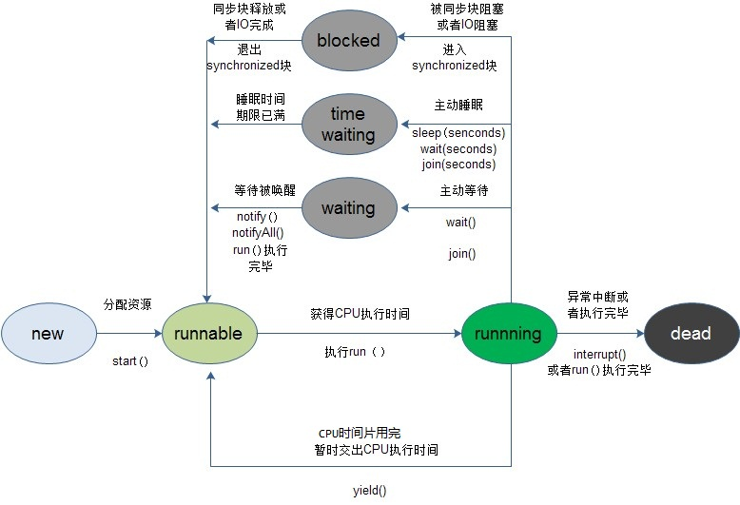
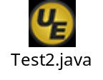具体可参考该例子，该例子中启动两个线程，线程1 sleep10秒，线程2 sleep1秒，如果在main执行t1的join的地方打个断点，然后F6会发现程序会等待10秒后t1执行完毕之后才会接着执行t2；
得出结论：join原理
- 一个线程A中调用另一个线程B的join方法，线程A会等待线程B执行完毕之后才会接着执行；
源码分析：
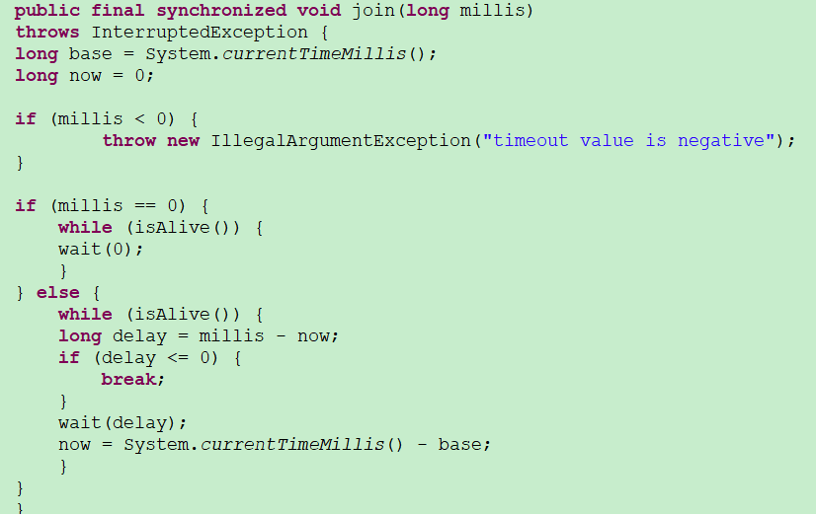
- Join方法实际上是调用wait方法从而是线程让出cpu，释放锁进入等待状态；
- 以上面的例子为例来说，main线程执行完t1.start()之后t1线程开始运行，此时main线程继续向下运行t1.join()，由于join方法是synchronized修饰，所以main线程获取t1对象的锁，然后执行wait（0）方法后让出cpu，释放锁进入等待状态；同一时刻，t1线程一直在运行，直到运行完毕之后调用notifyAll（由native方法控制）方法通知main线程就绪等待cpu调度运行，然后main线程继续执行t2.start()，直到运行完毕；
- 2中有两个关键点，第一点是join方法是main线程执行的，main线程释放锁并让出cpu，所以是main线程陷入wait状态，wait()方法只会让持有锁的线程进入等待；第二点是t1线程运行完jvm会执行notifyAll来恢复main线程运行；

商品相关模块系统怎么设计数据模型
Spu跟sku表结构设计

设计一个死锁
死锁博客

如何解决死锁
所有的线程强制按顺序执行；

GC回收算法,及实现原理
- 标记清除
直接标记清除就可。
- 标记整理
将将所有的存活对象压缩到内存的一端；之后，清理边界外所有的空间
- 复制
将原有的内存空间分为两块，每次只使用其中一块，在垃圾回收时，将正在使用的内存中的存活对象复制到未使用的内存块中，然后清除正在使用的内存块中的所有对象
- 分代
把Java堆分为新生代和老年代，这样就可以根据各个年代的特点采用最适当的收集算法

HashMap数据存储结构? key重复了怎么办?是如何解决的
参考Hashmap的结构？ Hashmap原理

Spring AOP的实现原理，底层用什么实现的
自己有没有写过类似Spring这样的AOP事务

网络nio分布式数据库高并发大数据

动态表格实现

动态表单设计
https://www.cnblogs.com/virusswb/p/3340152.html

in-jvm（必考）以及jmm缓存模型如何调优

常用的RPC框架

并发编程，设计模式

hashmap有什么漏洞会导致他变慢
当key的hashcode返回都是0，但是equals不等的时候，由于hashmap是数组+链表的模式，所以所有的key都会放在数组的第一个元素的链表上，这样就会造成放入读取变慢；

如何给hashmap的key对象设计他的hashcode
1、如果两个对象相同，那么它们的hashCode值一定要相同；
2、如果两个对象的hashCode相同，它们并不一定相同
你当然可以不按要求去做了，但你会发现，相同的对象可以出现在Set集合中（hashcode不同）。同时，增加新元素的效率会大大下降（hashcode相同，就需要多次equals，效率低）

泛型通配符?在什么情况下使用
- 泛型：参数化类型

